Министерство транспорта Российской Федерации

Федеральное государственное автономное образовательное

учреждение высшего образования

«Российский университет транспорта»

(ФГАОУ ВО РУТ(МИИТ), РУТ (МИИТ)

Институт транспортной техники и систем управления

Кафедра «Управление и защита информации»

Лабораторная работа № 11

по дисциплине: «Программирование и основы алгоритмизации»

на тему: «Сети Петри»

Выполнил: ст. гр ТУУ-111

Кругликов Е.А. Вариант № 11

Проверил: доц. Сафронов А.И

Москва – 2024 г.

1. **Цель работы**

В текстовой форме подробно описать ситуацию, предложенную по варианту индивидуального задания, рассуждая с точки зрения своих обычных действий, при столкновении с ней (ситуацией). Составить полную, а также краткую сети Петри процесса, увязанного с детализированным описанием ситуации.

1. **Формулировка задачи**

Вариант 11. Взятие обучающимися ключа от учебной аудитории в комендатуре. С момента выявления необходимости получения ключа для открытия двери аудитории до момента открытия двери аудитории.

1. **Детализированное текстовое описание ситуации**

Взятие обучающимися ключа от учебной аудитории в комендатуре , происходит следующим образом:

1. Обучающиеся находятся у нужной аудитории, от двери которой они не имеют ключа.
2. Обучающиеся идут в комендатуру.
3. Обучающиеся предоставляют свои университетские пропуска коменданту, если его нет на месте, они ожидают его прихода.
4. Комендант взамен на пропуска выдает обучающимся ключ от аудитории.
5. Обучающиеся идут к нужной аудитории.
6. Обучающиеся входят в аудиторию, открыв ее ключом.

**4.1. Сеть Петри – полная схема ситуации**

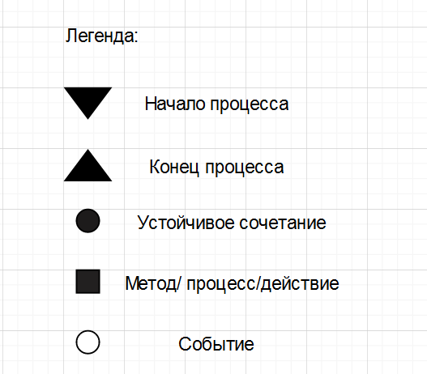

Рисунок 1 – Название фишек Сети Петри

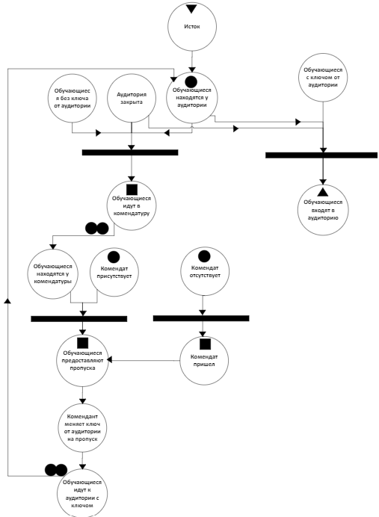

Рисунок 2 – Полная схема Сети Петри

**4.2. Сеть Петри – краткая схема ситуации**



Рисунок 3 – Название фишек Сети Петри

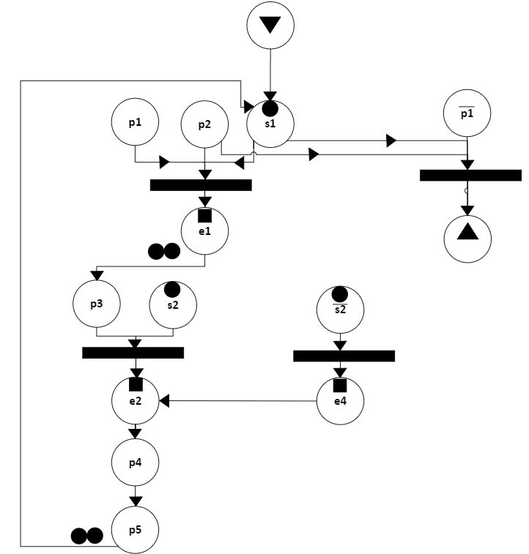

Рисунок 4 – Краткая схема Сети Петри

**5. Описание сети Петри**

- состояния (states):

s1 – Обучающиеся находятся у аудитории

s2 – Комендант присутствует (инверсия: комендант отсутствует)

- действия (effects):

e1 – Обучающиеся идут в комендатуру

e2 –Обучающиеся предоставляют пропуска

е3 – Комендант пришел

- события (prompts):

р1 – Обучающиеся без ключа от аудитории (инверсия: Обучающиеся с ключом от аудитории)

р2 –Аудитория закрыта

p3 - Обучающиеся находятся у комендатуры

p4 - Комендант меняет ключ от аудитории на пропуск

p5 - Обучающиеся идут к аудитории с ключом

**6. Вывод по работе**

Благодаря данной работе можно научиться подробно описывать ситуации с разных сторон, а также моделировать их с помощью графов - сетей Петри. Данная работа позволяет рассмотреть и проанализировать все возможные исходы событий. Сети Петри являются математическим инструментом для создания моделей различных систем и используются в основном для моделирования и проектирования новых систем, а также анализа поведения уже существующих и функционирующих. Сама же “сеть”, показывает нам, что происходят какие-то события или действия при наличии или отсутствии определенных условий.